Міністерство освіти і науки України

Національний Авіаційний Університет

Кафедра комп'ютерних та інформаційних технологій

**Лабораторна робота №2.4**

з дисципліни

"Методи та системи штучного інтелекту"

Виконав

студент УС-411

Гончар Владислав

Київ 2019

**ДОСЛІДЖЕННЯ СЕМАНТИЧНОГО МОДЕЛЮВАННЯ У СИСТЕМАХ ШТУЧНОГО ІНТЕЛЕКТУ**

**Мета роботи –** навчитись моделювати предметну галузь за допомогою семантичної сітки.

1. Код програми :

Domains

name=symbol

Predicates

nondeterm isa(symbol,symbol)

nondeterm hasprop(symbol,symbol,symbol)

nondeterm hasproperty(symbol,symbol,symbol)

Clauses

isa(spruce,trees).

isa(oaks,trees).

isa(apple_tree,trees).

isa(pine,spruce).

isa(beech,oaks).

isa(pear,apple_tree).

isa(plants,trees).

isa(berries,plants).

hasprop(trees,view,form).

hasprop(trees,cover,leaf).

hasprop(berries,view,bush).

hasprop(spruce,seed,cones).

hasprop(oaks,seed,acorn).

hasprop(apple_tree,seed,apple).

hasproperty(Object,Property,Value):-

hasprop(Object,Property,Value).

hasproperty(Object,Property,Value):-

isa(Object,Parent),

hasproperty(Parent,Property,Value).

1 Запит :

Goal

hasproperty(oaks,P,R).

Скріншот

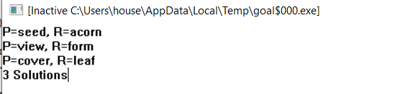

2 Запит :

Goal

hasproperty(apple_tree,P,R).

